*Manual de Usuario del Sistema de Contabilidad Empresarial El Maná. Información General, Aspectos Técnicos de Instalación, Funcionalidades y Condiciones.*

**Ing. Michel Roberto Traña Tablada**

Analista y Desarrollador de Aplicaciones

[mtraatabladaa94@gmail.com](mailto:mtraatabladaa94@gmail.com)

8590 0017 / 8367 1719 / 8339 1048

**IMPORTANTE**: Este documento cuenta únicamente de información del manejo del Sistema de Información. Razón por la cual, el buen uso queda asociado a los conocimientos contables del usuario.

**SCE – EL MANÁ**

**RESUMEN**

E

l Presente documento se enfoca en mostrar información, para el usuario, acerca del Sistema de Contabilidad Empresarial – El Maná. La principal función del ya citado documento, es dar al usuario una herramienta de apoyo en la que saldar dudas sobre el Sistema. El Manual está centrado en explicar información general, aspectos técnicos y funcionalidades del Sistema de Información. La primera sección muestra generalidades del sistema, tales como son la definición de los requisitos y el diseño de la base de datos. En la segunda sección se conocen los aspectos técnicos de instalación; los requisitos de software y de hardware recomendados para el uso del sistema. La tercera sección contiene las funcionalidades del sistema, acá están los pasos a seguir para el uso de los distintos procesos del sistema. La cuarta sección tiene ciertas recomendaciones para el buen uso.

Tabla de contenido

I. Información General 5

II. Aspectos Técnicos 7

III. Funcionalidades 9

3.1. Cuentas de Seguridad 9

3.1.1. Autenticación (Figura 3.1.1) 9

3.1.2. Edición de Cuentas de Seguridad (Figura 3.1.2.) 9

3.2. Ventana Principal del Sistema (Figura 3.2) 11

3.3. Gestión de Cuentas 12

3.3.1. Edición del Catálogo de Cuentas. 12

3.3.2. Tarjeta Auxiliar de Cuenta. 13

3.3.3. Tarjeta Auxiliar Paralela. 13

3.3.4. Inventario de Existencias. 13

3.4. Asientos Contables 13

3.4.1. Comprobantes Diarios. 13

3.4.2. Búsqueda de Comprobantes. 13

3.5. Informes Financieros. 13

3.5.1. Balanza de Comprobación 13

3.5.2. Anexo Balanza de Comprobación 13

3.5.3. Balance General 13

3.5.4. Estado de Resultados 13

3.6. Herramientas del Sistema 13

3.6.1. Administración de Respaldos 13

3.6.2. Ayuda del Sistema 13

IV. Protocolo de Software. 16

4.1. Objetivos. 16

4.2. Políticas Generales. 16

4.3. Protocolos. 17

Protocolo A: Generalidades de la Seguridad del Software. 17

Protocolo B: Seguridad por Cuentas de Usuario. 17

Protocolo C: Gestión del Catálogo de Cuentas. 17

Protocolo D: Asientos Contables. 17

Protocolo E: Informes Financieros. 17



*Hazlo simple: tan simple como sea posible, pero no más.*

**Albert Enstein**

**Capítulo I:**

Información General

# Información General

## Requisitos de Software.

Son todas las aplicaciones que necesita el software **SCE – El Maná** para funcionar. Ya sean obligatorias para el funcionamiento o para ejecutar ciertas funcionalidades del sistema.

|  |  |
| --- | --- |
| SOFTWARE | DESCRIPCIÓN |
| .NET Framework 4.0 | Esta es la plataforma o entorno de trabajo en el que está desarrollado el software **SCE – El Maná** por lo que depende directamente de esta misma para poder iniciar a funcionar. |
| SQL Server 2008 o posterior. | El Sistema de Información necesita de un SGBD (Sistema Gestor de Bases de Datos). Para el proyecto se designó que fuese SQL Server en su versión 2008, pero también pueden usarse versiones posteriores. En este se encuentra la base de datos y por consiguiente los datos almacenados. |
| Crystal Reports 2011 | Esta plataforma es la que permite generar e imprimir los informes en el uso del software. Sin esta no se podrá imprimir nada. |

## Requisitos de Hardware.

Son todos aquellos dispositivos electrónicos o capacidades físicas que necesitan los equipos de cómputo para funcionar correctamente. Ya sea para funcionar o para agilizar la ejecución del software. **IMPORTANTE**: puede ejecutarse en otros equipos pero podría presentar variaciones en el rendimiento y desempeño u otros aspectos.

|  |  |
| --- | --- |
| HARDWARE / CARATERÍSTICA | CAPACIDAD |
| Procesador | Intel Core i5 – 3.0 HGz |
| RAM | 4 GB |
| Disco Duro HDD. | 300 GB |

## Requisitos de Comunicación.

El software requiere de ciertos protocolos e interfaces de comunicación para funcionar. Además de que es capaz de funcionar en varios equipos de cómputo con los datos centralizados en un equipo de cómputo o servidor.

|  |  |
| --- | --- |
| PROTOCOLO / SERVICIO | DESCRIPCIÓN |
| SQL Server Browser | El programa SQL Server Browser se ejecuta como un servicio de Windows. SQL Server Browser escucha las solicitudes entrantes de recursos de Microsoft SQL Server y proporciona información acerca de las instancias de SQL Server instaladas en el equipo |
| TCP / IP | La comunicación del software con el Sistema Gestor de Bases de Datos se hace a través del protocolo TCP / IP en el puerto 1433. |



*No temo a los ordenadores; lo que temo es quedarme sin ellos.*

**Isaac Asimov**

**Capítulo II:**

Aspectos Técnicos

# Aspectos Técnicos

## Herramientas.

1. .NET Framework: .NET Framework es una tecnología que soporta la compilación y ejecución de aplicaciones y servicios Web XML de última generación.
2. Visual Basic .NET: es un lenguaje de programación orientado a objetos que se puede considerar una evolución de Visual Basic implementada sobre el framework .NET.
3. SQL Server 2008: es un sistema de gestión de bases de datos relacionales (RDBMS) de Microsoft que está diseñado para el entorno empresarial.
4. Crystal Reports: es una aplicación de inteligencia empresarial utilizada para diseñar y generar informes desde una amplia gama de fuentes de datos (bases de datos).

## Base de Datos.

1. 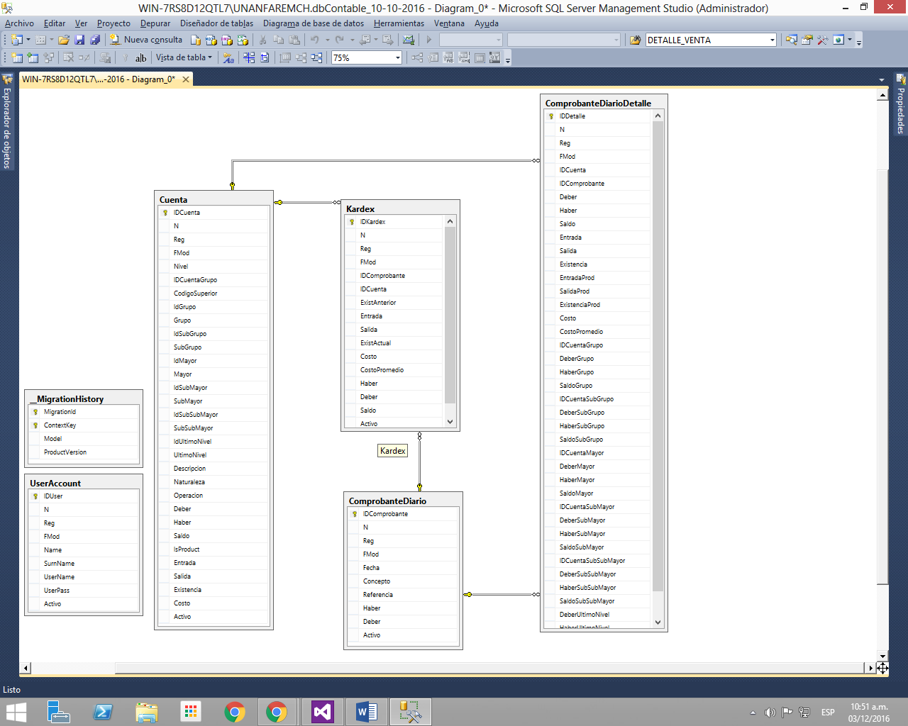Modelo Lógico de la Base de Datos:
2. 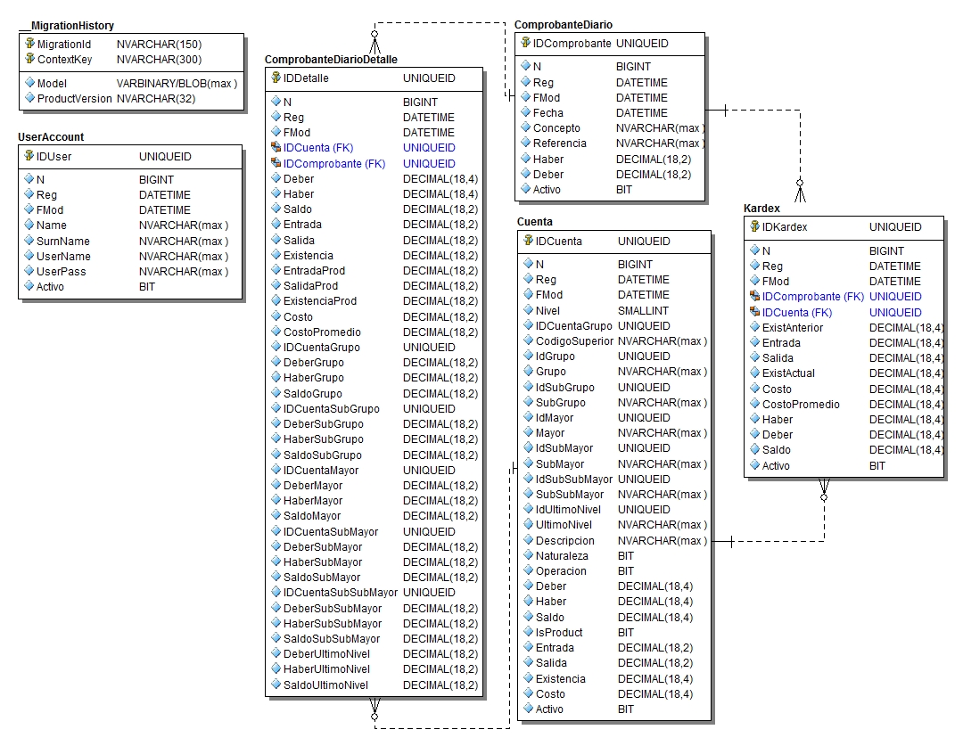Modelo Físico de la Base de Datos:

## Patrón de Arquitectura de Software.

Es un patrón de arquitectura de software, que separa los datos y la lógica de negocio de una aplicación de la interfaz de usuario y el módulo encargado de gestionar los eventos y las comunicaciones.

1. Models.

Es la capa donde se trabaja con los datos, por tanto contendrá mecanismos para acceder a la información y también para actualizar su estado. Los datos los tendremos habitualmente en una base de datos, por lo que en los modelos tendremos todas las funciones que accederán a las tablas y harán los correspondientes selects, updates, inserts, etc.

No obstante, cabe mencionar que cuando se trabaja con MCV lo habitual también es utilizar otras librerías como PDO o algún ORM, que nos permiten trabajar con abstracción de bases de datos y persistencia en objetos. Por ello, en vez de usar directamente sentencias SQL, que suelen depender del motor de base de datos con el que se esté trabajando, se utiliza un dialecto de acceso a datos basado en clases y objetos.

1. Views.

Las vistas, como su nombre nos hace entender, contienen el código de nuestra aplicación que va a producir la visualización de las interfaces de usuario, o sea, el código que nos permitirá renderizar los estados de nuestra aplicación en CLIENTE. En las vistas nada más tenemos los códigos CLIENTE y SERVIDOR que nos permite mostrar la salida.

En la vista generalmente trabajamos con los datos, sin embargo, no se realiza un acceso directo a éstos. Las vistas requerirán los datos a los modelos y ellas se generarán las salidas, tal como nuestra aplicación requiera.

1. Controllers.

Contiene el código necesario para responder a las acciones que se solicitan en la aplicación, como visualizar un elemento, realizar una compra, una búsqueda de información, etc.

En realidad es una capa que sirve de enlace entre las vistas y los modelos, respondiendo a los mecanismos que puedan requerirse para implementar las necesidades de nuestra aplicación. Sin embargo, su responsabilidad no es manipular directamente datos, ni mostrar ningún tipo de salida, sino servir de enlace entre los modelos y las vistas para implementar las diversas necesidades del desarrollo.

## Capas del Software.

1. Capa de Datos.

Los datos se abstraen con la herramienta Entity Framework, encapsulados en un ORM basado en POCO (Plain Old CLR Object). Es aquí donde se hacen todas las consultas a la base de datos, ya sean de Inserción, Actualización, Eliminación o Búsqueda.

1. Capa de Negocio.

Se encarga de recibir, enviar y supervisar todas las operaciones del software. Dentro de sus funciones se encuentra las de validar los datos e información, además de procesarla para emitir informes.

1. Capa de Presentación.

Todas las UI (Interfaz de Usuario) y UX (Experiencia de Usuario) son parte de la capa de presentación. Este se encarga del diseño. Permite hacer las solicitudes a los Controllers. Ya sea para enviar datos o recibir datos.



*Lo bueno de competir es que algunas veces se gana, otras veces se aprende.*

**Steve Jobs**

**Capítulo III:**

Funcionalidades

# Funcionalidades

## Cuentas de Seguridad

El Sistema de Información Contable, tiene cuentas de seguridad para permitir solo acceso autorizado a este. Puedes crear nuevas cuentas de seguridad y dar de baja a otras que ya no son necesarias.

### Autenticación (Figura 3.1.1)

Este es el módulo de seguridad para que los usuarios puedan accesar al sistema autentificándose. Los pasos son los siguientes:

1. Escribir el nombre de usuario de su cuenta personal.
2. Ingresar la contraseña de su cuenta personal.
3. Haga click en el botón denominado **Iniciar Sesion** para acceder a las funciones del Sistema Contable.
4. Mantén presionado el botón denominado **Mostrar Contraseña** para poder ver la contraseña que has escrito; esta función es importante en caso de no estar seguro de haber ingresado la contraseña correcta y querer volver a escribirla.

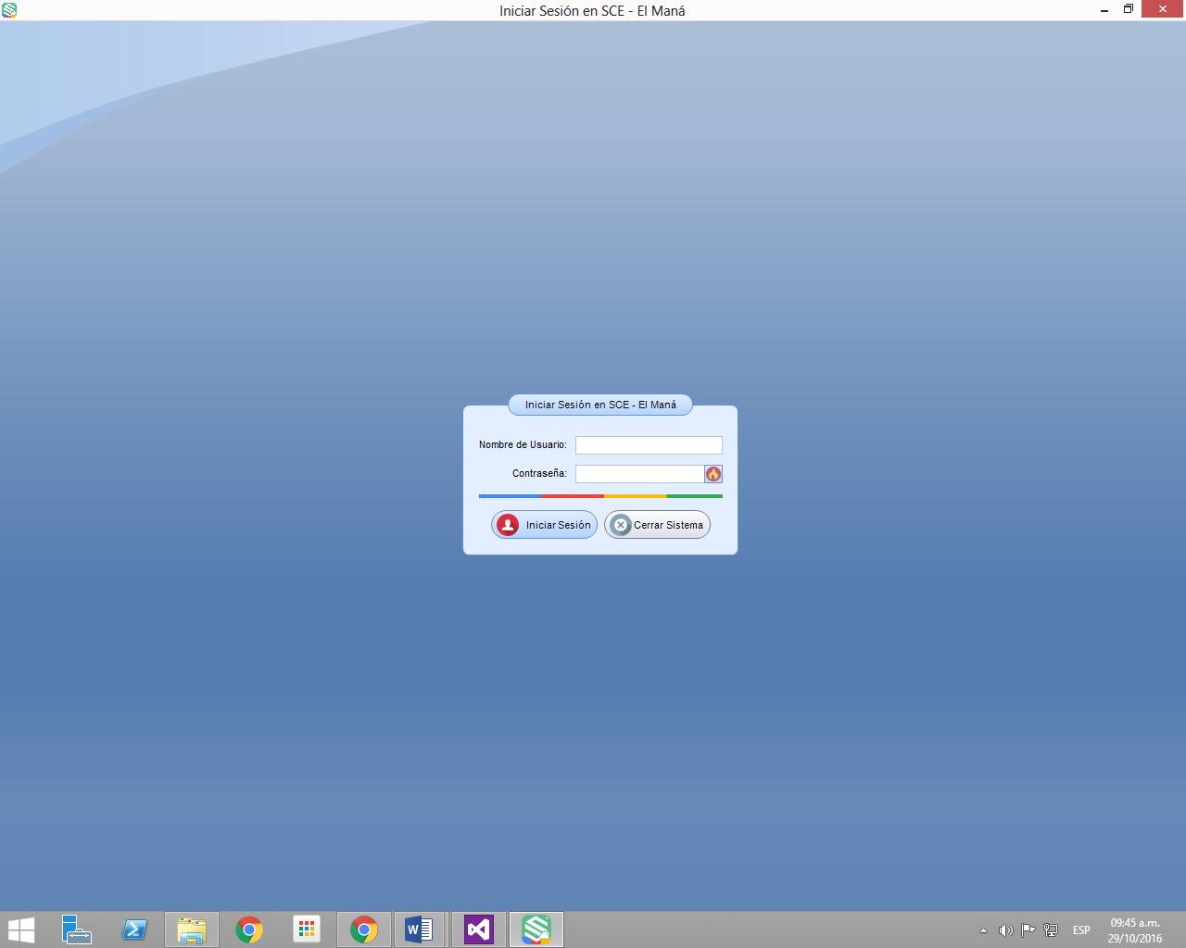

Figura 3.1.1. Autenticación de Usuarios

### Edición de Cuentas de Seguridad (Figura 3.1.2.)

La edición de cuentas permite agregar nuevas cuentas. También, permite editar y dar de bajas a las cuentas ya existentes. Además, muestra una lista donde se encuentran todas las cuentas. Las funcionalidades son las siguientes:

1. Ingresar nombres personales del usuario.
2. Ingresar apellidos personales del usuario.
3. Ingresar el nombre de usuario de la cuenta. **Nota:** Es de importancia que sepa que los nombres de usuario deben ser únicos y el sistema rechazará si intenta ingresar uno que ya se encuentre en la lista o haya existido.
4. Ingresar la contraseña de usuario de la cuenta. Esta debe contener mínimo 8 caracteres, además debe contener al menos una letra mayúscula un número y un carácter (Ej. ***Sombrero6#*** ***WORDm43%*** ***Dakota775\****).
5. Permite mostrar la contraseña para evitar errores. Esto se usa en caso de que no esté seguro de la contraseña que está escribiendo.
6. Haga click en el botón denominado **Nuevo** para limpiar los datos e ingresar una nueva cuenta para guardar. Además, si hay una cuenta seleccionada esta acción la deselecciona.
7. Haga click en el botón denominado **Guardar** este enviara los datos a la base de datos pero primero pasará por un proceso de validación.
8. Asigna el cursor en la sección de búsquedas.
9. Muestra el número de ítems mostrados en el listado de cuentas.
10. Permite realizar búsquedas. Ya sea por **Nombre Personal** o por **Nombre de Usuario**.
11. Este es el listado donde se encuentran todos los usuarios con sus datos.
12. Permite seleccionar una cuenta cargando sus datos en los campos de edición. Esto es muy útil si pensamos en editar o eliminar una cuenta de seguridad, ya sea para cambiar los datos o restringir el acceso a un usuario que por alguna razón ya no debe poder ingresar.
13. Permite editar cuentas. Para esto es necesario primero seleccionar la cuenta que se va a editar y luego ingresar los datos de orden obligatorio (Nombres, Apellidos, Usuario, Contraseña).
14. Permite eliminar cuentas. Esto es muy útil cuando existen usuarios que por alguna ya no deben tener acceso al software. Para esto es necesario primero seleccionar la cuenta.

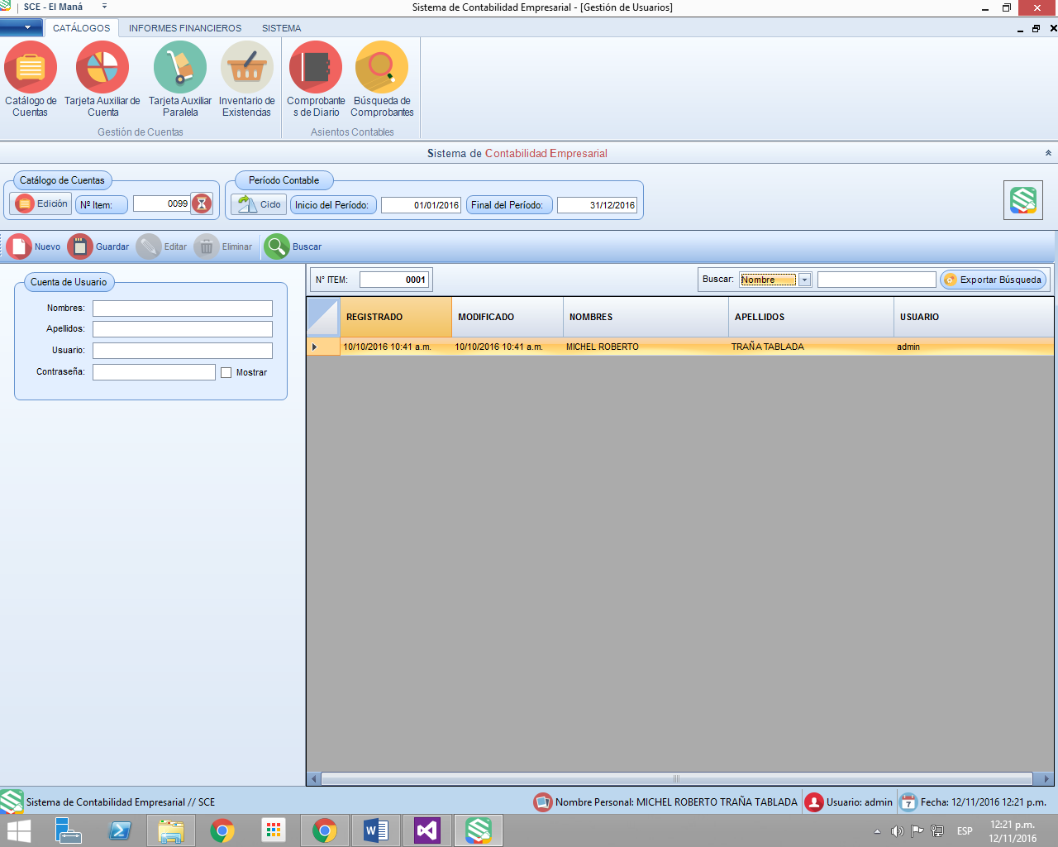

Figura 3.1.2. Edición de Cuentas de Seguridad.

## Ventana Principal del Sistema (Figura 3.2)

Este módulo es el principal del sistema, contiene el acceso a cada uno de los demas módulos del sistema. Esta tiene 3 secciones y cada sección tiene distintas funcionalidades. La primera sección contiene el menú principal donde estan los accesos a los demas módulos del sistema. La segunda sección muestra los demas modulos en su interior. La tercera sección muestra información del estado del sistema; está contiene el nombre del usuario y de la cuenta que ha iniciado sesión, tambien la fecha y la hora actual.

1. **Sección 1:** Muestra un menú principal, como el acceso a todos los módulos del Sistema de Información.
2. **Sección 2:** Acá se cargan los módulos del Sistema de Información.
3. **Sección 3:** Esta sección muestra datos como el nombre del usuario y de la cuenta que ha iniciado sesión. Además, muestra la fecha y hora actual.

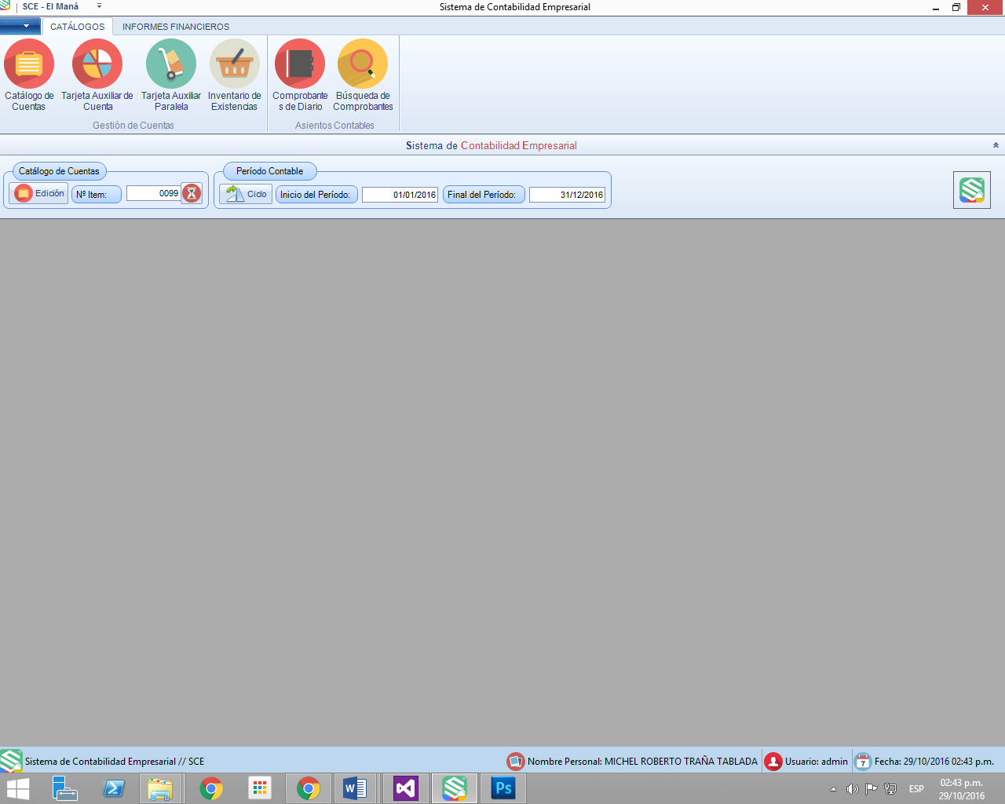

Figura 3.2. Ventana Principal del Sistema.

## Gestión de Cuentas

Este módulo es el que permite cada una de las cuentas con sus respectivas tarjetas. Se recomienda solo crear tarjetas de **Ultimo Nivel**, ya que el sistema solo funciona para el catalogo adecuado a la empresa **El Maná** y contiene todas las cuentas de mayor del Restaurante y la Heladería. Los pasos para crear las cuentas son los siguientes:

### Edición del Catálogo de Cuentas.

Sin importar la empresa o tipo de negocio la contabilidad se basa en un catálogo de cuentas. El software **SCE – El Maná**. Este es uno de los procesos principales del sistema, por lo cual ejecutar los procedimientos correctamente es muy importante. Los pasos son los siguientes:

1. Seleccionar un **Grupo**, esta es la cuenta superior a la que pertenece la cuenta que se va a ingresar. (**IMPORTANTE:** Se recomienda crear solo cuentas de **Ultimo Nivel**)
2. Ingresar el código de la cuenta.
3. Ingresar la descripción o nombre de la cuenta.
4. Seleccionar la Naturaleza de la cuenta ya se **Deudora** o **Acreedora.** (**Aviso:** El sistema selecciona automáticamente la naturaleza de la cuenta **Grupo** por lo que se recomienda no cambiar la selección de la naturaleza que hace el sistema)
5. Si la cuenta es de almacén debe asociarla a una tarjeta paralela de existencia por lo que debe seleccionar la opción **Si** en **Asociar Kardex**. (**Aviso:** Solo las cuentas del grupo

almacen deben tener asociado una tarjeta paralela de existencia).

1. Haga click en el botón denominado **Nuevo** para limpiar los datos e ingresar una nueva cuenta para guardar. Además, si hay una cuenta seleccionada esta acción la deselecciona.
2. Hacer click en el botón denominado **Guardar** para almacenar los datos en el Catálogo de Cuentas. Para esto es necesario ingresar los datos de orden obligatorio (Grupo, Código, Descripción, Naturaleza).
3. Asigna el cursor en la sección de búsquedas.
4. Muestra el número de ítems mostrados en el listado de cuentas.
5. Permite realizar búsquedas. Ya sea por **Código de Cuenta** o por **Descripción de Cuenta**.
6. Permite exportar las búsquedas realizadas en el catálogo de cuentas. Además de poder imprimirlas según la conveniencia. Se recomienda que cada vez que hallan modificaciones se imprima un catálogo para tenerlo en físico.
7. Este es el listado donde se encuentran todos los usuarios con sus datos.
8. Permite seleccionar una cuenta cargando sus datos en los campos de edición. Esto es muy útil si pensamos en editar o eliminar una cuenta del catálogo, ya sea para cambiar los datos o por que la cuenta tiene errores y se desea eliminar.
9. Permite editar cuentas del catálogo. Para esto es necesario primero seleccionar la cuenta que se va a editar y luego ingresar los datos de orden obligatorio (Grupo, Código, Descripción, Naturaleza).
10. Permite eliminar cuentas del catálogo. Esto es muy útil cuando hay fallos al crear cuentas o cuando por alguna razón no deban existir. Para esto es necesario primero seleccionar la cuenta. **IMPORTANTE**: Debe tener claro que las cuentas son perpetuas por lo que no debe eliminar cuentas que son válidas dentro del catálogo. Además el software impedirá eliminar cuentas que tengan asociados comprobantes diarios.

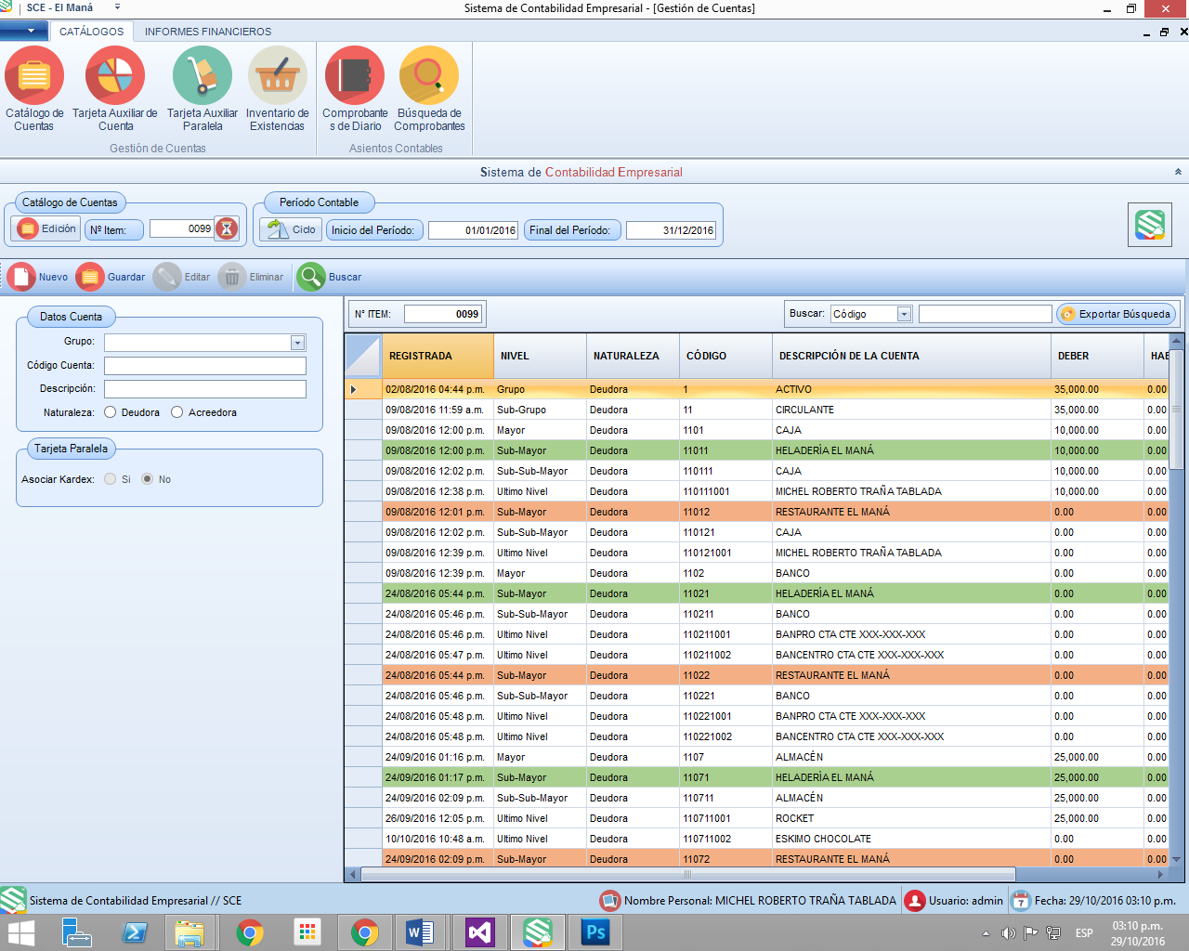

Figura 3.3.1. Edición del Catálogo de Cuentas.

### Tarjeta Auxiliar de Cuenta.

Muestra toda la información de los asientos contables que se han realizado con una cuenta en específico. Los pasos son los siguientes:

1. Ingresar el Código de Cuenta y luego presionar la tecla **ENTER**. Esto permite seleccionar una cuenta.
2. Muestra información de la Cuenta seleccionada. Uniendo el Código de Cuenta y Descripción de Cuenta.
3. Haciendo click en el botón denominado **Buscar Cuenta** muestra el listado de cuentas y permite seleccionar haciendo DobleClick sobre una de ellas. **IMPORTANTE:** Solo se pueden seleccionar cuentas únicas y exclusivamente de último nivel.
4. Seleccione el Rango de Fechas en el que desea mostrar los movimientos que existieron en la cuenta seleccionada.
5. Haga click en el botón denominado **Filtrar Datos** para mostrar o recargar los movimientos que existieron en la cuenta seleccionada según el rango de fechas.
6. Haga click en el botón denominado **Borrar Filtros** limpiar el contenido de los movimientos, el rango de fecha y la cuenta seleccionada.
7. Haga click en el botón denominado **Vista Reporte** para mostrar los movimientos que existieron en la cuenta seleccionada según el rango de fechas. Permitiendo imprimirlo o exportarlo a otra plataforma.
8. Muestra el listado de movimientos contables de la cuenta seleccionada según el rango de fecha especificado.

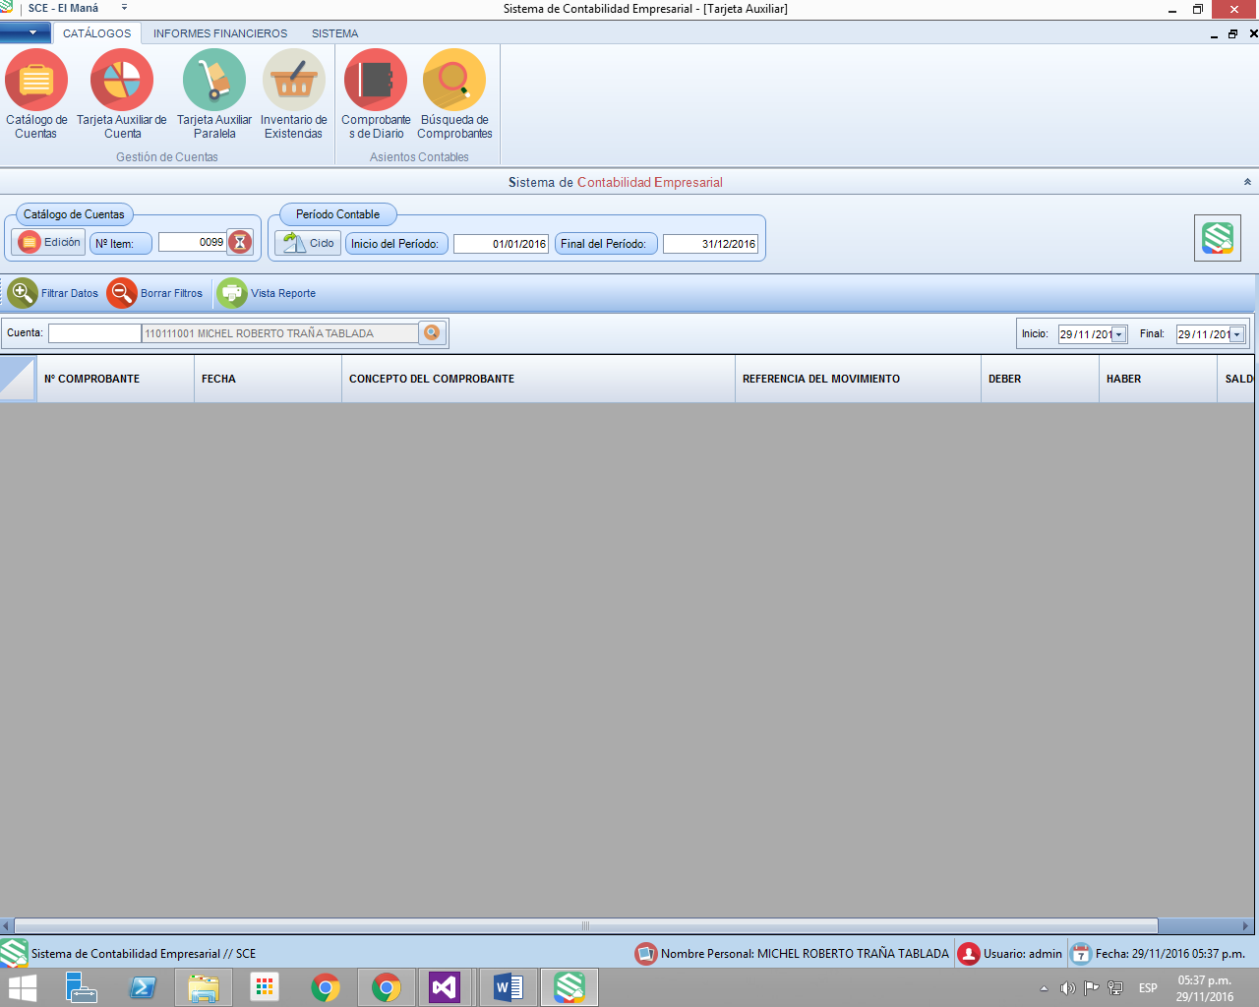

Figura 3.3.2. Tarjeta Auxiliar de Cuenta.

### Tarjeta Auxiliar Paralela.

Al igual que **Tarjeta Auxiliar de Cuenta** (Sección 3.3.2), muestra toda la información de los asientos contables que se han realizado con una cuenta en específico. Pero también muestra información sobre existencias físicas de la cuenta. Debido a esto, solo se pueden seleccionar cuentas que tengan asociado el control de existencias. Los pasos son los siguientes:

1. Ingresar el Código de Cuenta y luego presionar la tecla **ENTER**. Esto permite seleccionar una cuenta.
2. Muestra información de la Cuenta seleccionada. Uniendo el Código de Cuenta y Descripción de Cuenta.
3. Haciendo click en el botón denominado **Buscar Cuenta** muestra el listado de cuentas y permite seleccionar haciendo DobleClick sobre una de ellas. **IMPORTANTE:** Solo se pueden seleccionar cuentas únicas y exclusivamente de último nivel que estén asociadas al control de existencia.
4. Seleccione el Rango de Fechas en el que desea mostrar los movimientos que existieron en la cuenta seleccionada.
5. Haga click en el botón denominado **Filtrar Datos** para mostrar o recargar los movimientos que existieron en la cuenta seleccionada según el rango de fechas.
6. Haga click en el botón denominado **Borrar Filtros** limpiar el contenido de los movimientos, el rango de fecha y la cuenta seleccionada.
7. Haga click en el botón denominado **Vista Reporte** para mostrar los movimientos que existieron en la cuenta seleccionada según el rango de fechas. Permitiendo imprimirlo o exportarlo a otra plataforma.
8. Muestra el listado de movimientos contables de la cuenta seleccionada según el rango de fecha especificado.

Figura 3.3.3. Tarjeta Auxiliar Paralela.

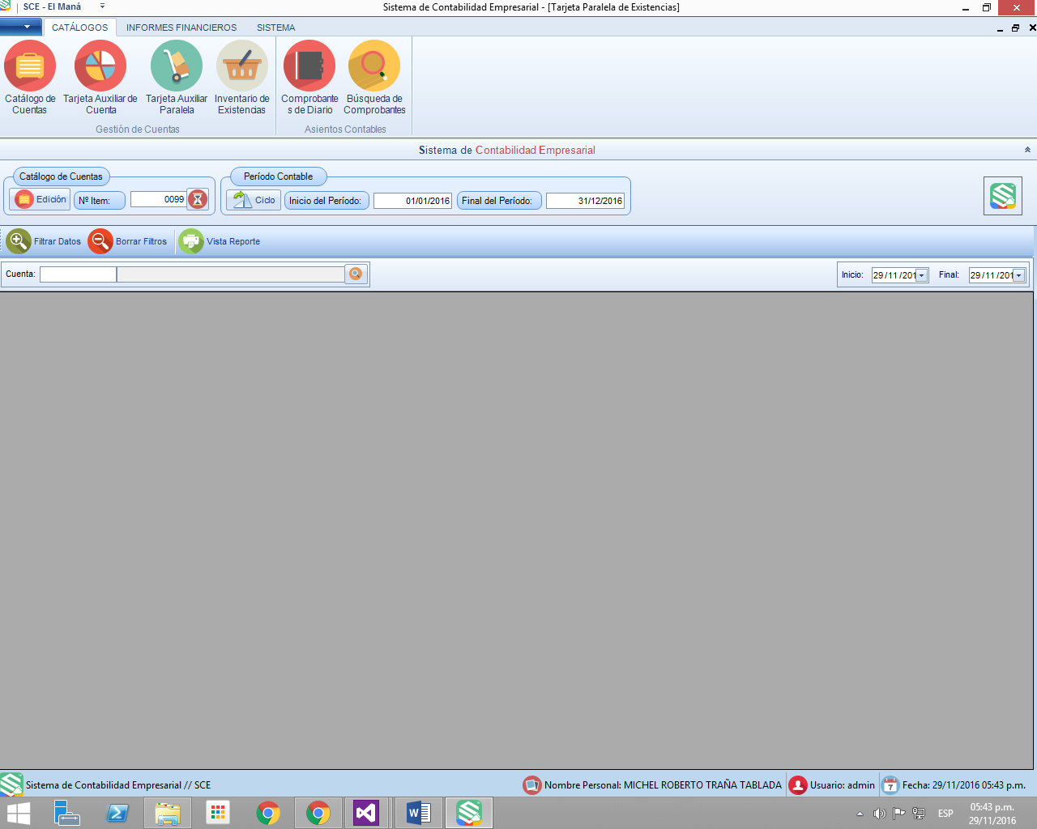

### Inventario de Existencias.

Muestra los saldos acumulados de las cuentas contables que estén asociadas al control de existencia. Debido a esto, solo se pueden seleccionar cuentas que tengan asociado el control de existencias. Los pasos son los siguientes:

1. Muestra el número de cuentas cargadas en el listado.
2. Realizar búsquedas por código y descripción de las cuentas.
3. Haga click en el botón denominado **Filtrar Datos** para mostrar o recargar las cuentas mostradas en el listado.
4. Haga click en el botón denominado **Borrar Filtros** limpiar las búsqueda realizada al listado de cuentas.
5. Haga click en el botón denominado **Vista Reporte** para mostrar el listado de estas cuentas. Permitiendo imprimirlo o exportarlo a otra plataforma.
6. Muestra el listado de cuentas asociadas al control de existencia según el filtro de búsqueda realizado.

Figura 3.3.4. Inventario de Existencias.

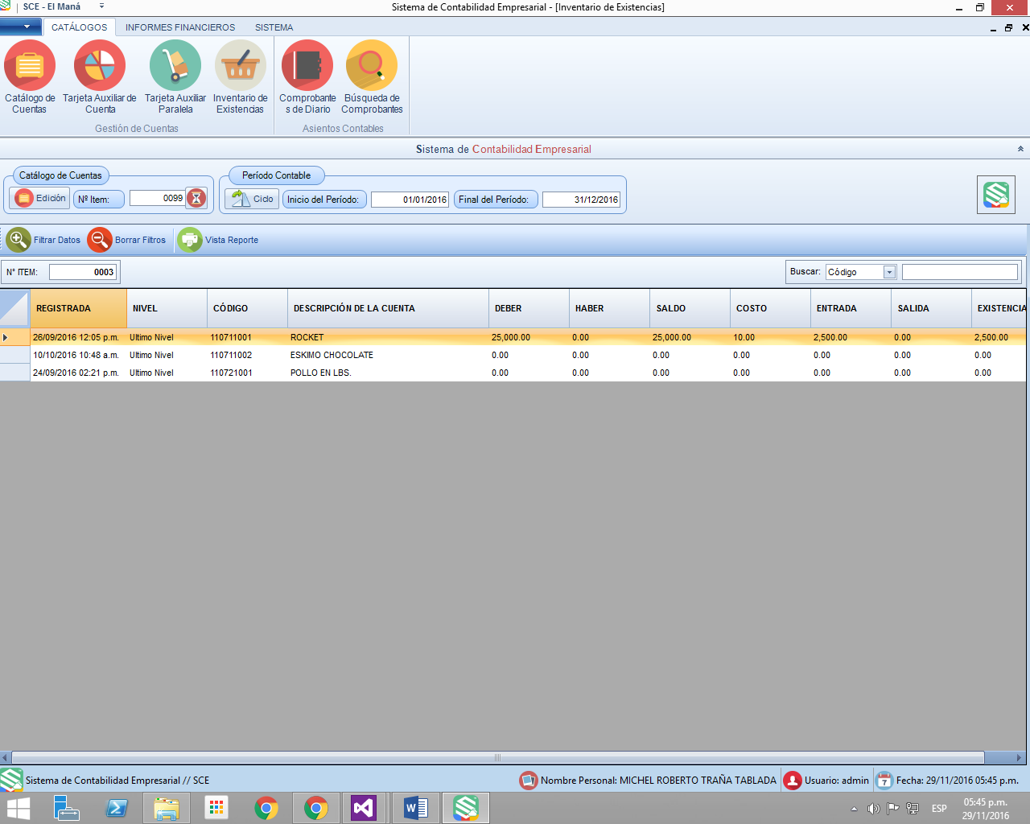

## Asientos Contables

Este módulo es el que permite crear los asientos o movimientos contables de cada una de las cuentas de último nivel. Permite controlar los asientos contables, mostrando un listado de todos los que se han realizado. Los pasos para gestionar los asientos contables son los siguientes:

### Comprobantes Diarios.

Este es el módulo de edición de asientos contables permite crear, editar (solo la se puede editar la Fecha de Creación, el Concepto y la Referencia.) e imprimir los comprobantes. Este se encarga de registrar los movimientos de las cuentas en las Tarjetas Auxiliares, Tarjetas Paralelas y Actualizar los saldos y existencias. Los pasos son los siguientes:

1. Seleccionar o escribir la fecha del comprobante diario (**IMPORTANTE:** La Fecha debe estar dentro del período en el que se desea cargar ese movimiento).
2. Ingresar el concepto del asiento contable.
3. Ingresar la referencia del asiento contable.
4. Ingresar el detalle de la cuenta para esto se selecciona la cuenta y se agregan sus saldos y existencias (si está asociada al control de existencias).
5. Para seleccionar la cuenta que se ingresara en el detalle. Para esto se debe ingresar el código de la cuenta y presionar la tecla **ENTER**.
6. También puede seleccionar la cuenta haciendo click en el botón denominado “**Buscar de Cuentas**”. Este muestra el listado de cuentas y puede hacer búsquedas cómodamente y luego hacer DobleClick a la cuenta que desea seleccionar.
7. Al tener seleccionada una cuenta se muestra un estado con sus respectivos saldos.
8. Ingresar el deber que se registrará en la cuenta y presionar **ENTER**.
9. Ingresar el haber que se registrará en la cuenta y presionar **ENTER**.
10. Ingresar la entrada física de la cuenta y presionar **ENTER**. **IMPORTANTE:** Este proceso es solo para las cuentas que tengan asociadas el control de existencias.
11. Ingresar la salida física de la cuenta y presionar **ENTER**. **IMPORTANTE:** Este proceso es solo para las cuentas que tengan asociadas el control de existencias.
12. Muestra un listado con el detalle del comprobante. En este se desglosan las cuentas con los saldos y existencias del comprobante.
13. Al hacer DobleClick o Enter en una cuenta seleccionada del detalle del comprobante le permite volverlo a cargar. Si en vez de dar DobleClick o Enter presiona la tecla Suprimir este eliminará la cuenta del detalle del comprobante diario. Esto es de mucha ayuda en caso de que equivocarse al momento de ingresar una cuenta al detalle. **IMPORTANTE:** Esto solo funciona si aún no ha guardado el comprobante.
14. Al ingresar los datos del detalle del comprobante este muestra un estado sobre los saldos totales en **Deber** y **Haber**. **IMPORTANTE:** Para poder guardar un comprobante diario, el **Deber** y **Haber** deben tener la misma cantidad.
15. Haga click en el botón denominado **Nuevo** para limpiar los datos e ingresar un nuevo comprobante diario para guardar. Además, si hay un comprobante diario seleccionado esta acción la deselecciona.
16. Hacer click en el botón denominado **Guardar** para almacenar un comprobante diario. Para esto es necesario ingresar los datos de orden obligatorio (Fecha, Concepto, Referencia, Detalle del Comprobante). Tambien hay que tomar en cuenta que la sumatoria total del **Deber** y el **Haber** deben ser iguales. **IMPORTANTE:** Para evitar problemas y posibles errores se recomienda revisar que todos los datos del comprobante estén correctos antes de guardarlo.
17. Ingresar un Nº de Comprobante existente, esto permite seleccionar un comprobante diario. Mostrando los datos con los que se guardó en pantalla.
18. Permite editar la fecha, concepto y referencia del comprobante diario. Para esto es necesario primero seleccionar el comprobante diario que se va a editar y luego ingresar los datos de orden obligatorio (Fecha, Concepto y Referencia)
19. Permite imprimir un comprobante diario. Para esto es necesario primero seleccionar el comprobante diario que se va a imprimir.

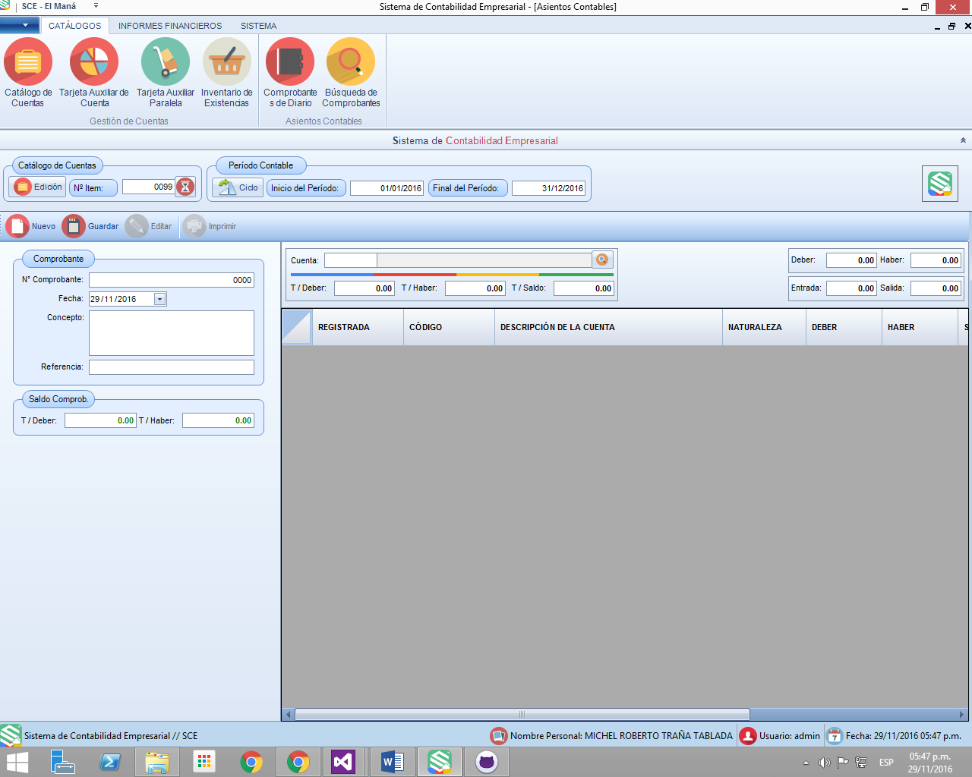

Figura 3.4.1. Comprobantes Diarios.

### Búsqueda de Comprobantes.

## Informes Financieros.

### Balanza de Comprobación

### Anexo Balanza de Comprobación

### Balance General

### Estado de Resultados

## Herramientas del Sistema

### Administración de Respaldos

### Ayuda del Sistema



*Si naces pobre eso no es tu culpa, si mueres pobre eso si es tu culpa.*

**Bill Gates**

**Capítulo IV:**

Protocolo del Software

# Protocolo de Software.

Esta sección cuenta con una serie de aspectos importantes. Encontrará un conjunto de reglas establecidas para el buen uso de software. Estos procedimientos no son procesos obligatorios, por lo que se presentan a modo de recomendación. **IMPORTANTE:** Debido a esto el equipo encargado para desarrollar el Software queda totalmente exento del uso que el **Usuario** le dé al Sistema de Información y este mismo se debe comprometer a salvaguardar y manejar correctamente por el bien de la empresa **El Maná**.

## Objetivo.

Proponer el uso correcto del Sistema de Contabilidad Empresarial, para el negocio **El Maná**, mediante lineamientos y buenas prácticas; minimizando problemas y posibles errores en el manejo del mismo.

## Políticas Generales.

1. El equipamiento físico (Hardware) debe estar aislado (preferiblemente por llave) de personas que por ninguna razón deban tener acceso a este. Además, debe estar en constante supervisión.
2. El equipamiento físico (Hardware) debe estar protegido por contraseña para evitar accesos no autorizados.
3. Todos los equipos de cómputo conectados, que hagan uso del software, deben contar con un Antivirus Actualizado. Además de un Firewall que evite accesos a programas, no autorizados, enviar o recibir información.
4. Si por alguna razón, se pretende tener accesos remotos, a los equipos de cómputo, ya sea por protocolos RDP, FTP, HTTP, etc. Se recomienda el uso de canales seguros con certificados de seguridad y protocolos SSL, TSL, etc.
5. Hacer planes de respaldos periódicamente, preferiblemente en espacios en la **Nube (Cloud Computing)** para evitar la pérdida de información por fallos o desastres.
6. Hacer planes de recuperación Anti – Desastres.
7. Dar mantenimientos preventivos y correctivos, a nivel de Hardware y de Software, a los equipos de cómputo periódicamente.
8. Realizar cambios de contraseñas a las cuentas de los equipos de cómputo periódicamente. Además de no dar a conocer las contraseñas a personal no autorizado.
9. Los equipos de cómputo donde este alojado el software no deben ser usados para otros fines que no sea el mismo que el sistema.

**Nota:** La empresa **El Maná** no cuenta con un área ni personal de informática, por lo que es necesario designar un equipo de soporte técnico capaz de asistir a los usuarios del Sistema de Información.

## Protocolos.

### Protocolo A: Seguridad por Cuentas de Usuario.

1. Cambiar periódicamente la contraseña de la cuenta personal de usuario. Además, se recomienda no utilizar contraseñas que anteriormente se hallan utilizando y que utilice contraseñas con combinaciones de números con letras y caracteres.
2. Cada que deje de utilizar el software es necesario cerrar la sesión de la cuenta para evitar intrusos. Cada usuario es responsable de los actos realizados con su cuenta.
3. No debe compartir su información de acceso a su cuenta con ninguna persona sin importar las condiciones.

### Protocolo B: Gestión del Catálogo de Cuentas.

1. Al momento de la instalación del sistema se ingresaron todas las cuentas del catálogo a excepción de las cuentas denominadas de **Ultimo Nivel**. Por lo que se recomienda crear únicamente este tipo de cuentas.
2. Cada vez que se realice una edición del catálogo de cuentas es necesario que antes de ponerlo en funcionamiento se haga una revisión por precaución. Si detecta fallos se deben corregir de inmediato o informar a las autoridades pertinentes.
3. Cada edición del catálogo de cuentas debe ser previamente planificada y verificada por el especialista en materia.
4. Por cuestiones de comodidad, al final de cada edición del catálogo de cuentas, se debe imprimir el catálogo para que exista en físico.

### Protocolo C: Asientos Contables.

1. Para evitar fallos, es necesario hacer una supervisión previa al guardado de cada uno de los comprobantes diarios.
2. Es de mucha importancia que, al crear un comprobante diario, la fecha este dentro del período que se desee para que los informes financieros sean correctos.
3. Se debe clasificar y archivar los documentos ya registrados en los asientos contables para evitar ingresarlo nuevamente y no tener redundancia en la información.

### Protocolo D: Informes Financieros.

1. Los cierres financieros se deben hacer el último día del mes. Este debe ser el último movimiento del día para evitar problemas al mostrar los estados financieros.
2. Revisar los estados financieros con el fin de detectar errores a tiempo y realizar sus respectivos ajustes.
3. Imprimir los informes financieros mensualmente a fin de mantener un registros del estado del negocio.

## Prohibiciones.

Estas son acciones que podrían dañar repercutir negativamente en el desempeño del software o de los equipos de cómputo en los que se aloja este. Por tal razón están prohibidas todas las siguientes:

1. Consumir alimentos, bebidos o tener cerca cualquier otro material que podría derramarse sobre los equipos provocando un cortocircuito.
2. Que otras personas no autorizadas, tengan acceso a los equipos de cómputo donde se encuentra alojado el software.
3. Dar a conocer las contraseñas de acceso al software a personas no autorizadas.
4. No cerrar las sesiones de las cuentas de usuario cuando se deje de utilizar el software.
5. Exponer los equipos de cómputo a caídas o golpes.

# Soporte Técnico.

Información de Contacto:

Teléfono: 8367 – 1719 / 8590 – 0017 / 8339 – 1048

E – Mail: mtraatabladaa94@gmail.com

**IMPORTANTE:** Este servicio tiene un costo que es variable en relación al tiempo y al tipo de soporte técnico que se realizará. Puede contratar un plan de soporte técnico donde obtendrá descuentos y un servicio fijo.